**Họ và tên:** Khấu Nguyễn Thành Nhân

**MSSV:** DH52004608

**LẬP TRÌNH, KIỂM THỬ, MÔ TẢ CHỨC NĂNG LOGIN,**

**TABLE SÁCH, TABLE HÓA ĐƠN**

1. **Giao diện đăng nhập**

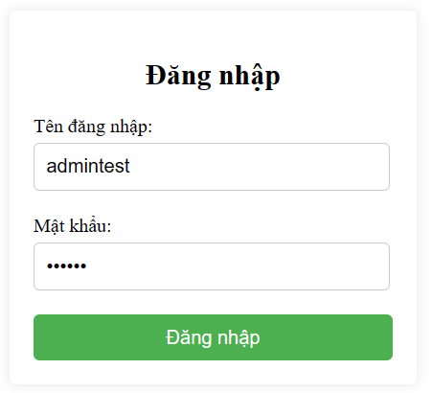

Chức năng đăng nhập

* Người sử dụng: người quản lý hệ thống, nhân viên bán hàng.
* Công dụng: giúp người dùng đăng nhập vào hệ thống để sử dụng các chức năng
* Hướng dẫn sử dụng: sau khi truy cập vào trang web, nhấn vào nút đăng nhập ở góc trên màn hình, nhập các thông tin và nhấn nút đăng nhập vào hệ thống.

1. **Giao diện trang chủ quản lý sách**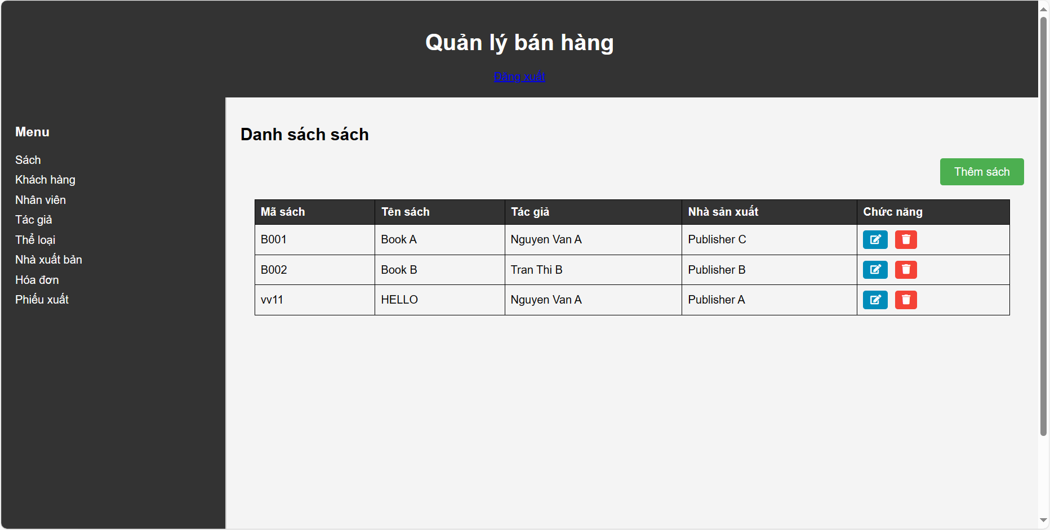
2. **Giao diện thêm sách** 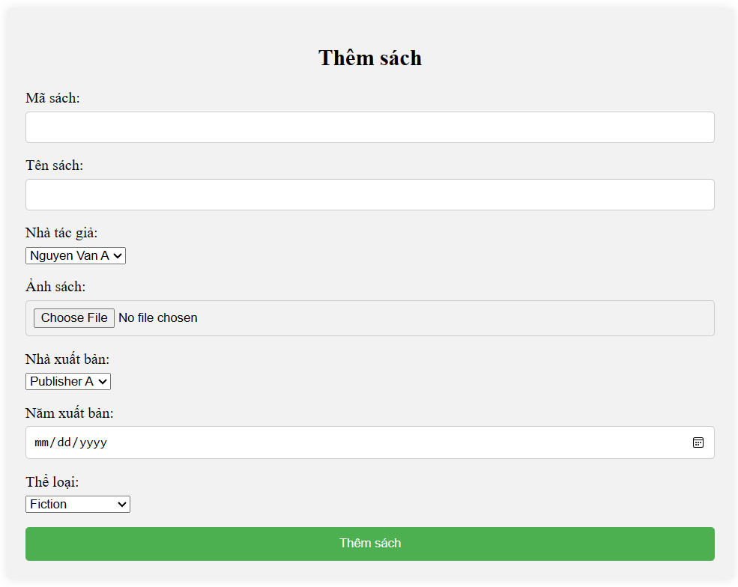

Chức năng thêm sách:

* Người sử dụng: người quản lý hệ thống, nhân viên bán hàng.
* Công dụng: giúp người dùng có thể thêm vào 1 sách mới và lưu trữ trong cơ sở dữ liệu.
* Hướng dẫn sử dụng: ở giao diện quản lý sách, chọn chức năng thêm sách ở góc trên màn hình, người dùng có thể thêm vào 1 sách bao gồm các thông tin như mã, tên sách, tác giả, nhà xuất bản…

1. **Giao diện thông báo khi xóa sách**

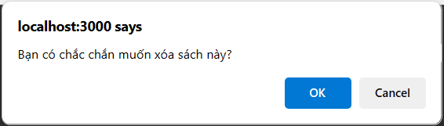

Chức năng xóa sách:

* Người sử dụng: người quản lý hệ thống, nhân viên bán hàng.
* Công dụng: giúp người dùng có thể xóa 1 sách khỏi cơ sở dữ liệu.
* Hướng dẫn sử dụng: ở giao diện quản lý sách, trong danh sách mỗi sách đều có một nút xóa, khi nhấn xóa hệ thống sẽ xác nhận bạn có muốn xóa không, sau khi xóa sẽ cập nhật lại danh sách.

1. **Giao diện chỉnh sửa sách** 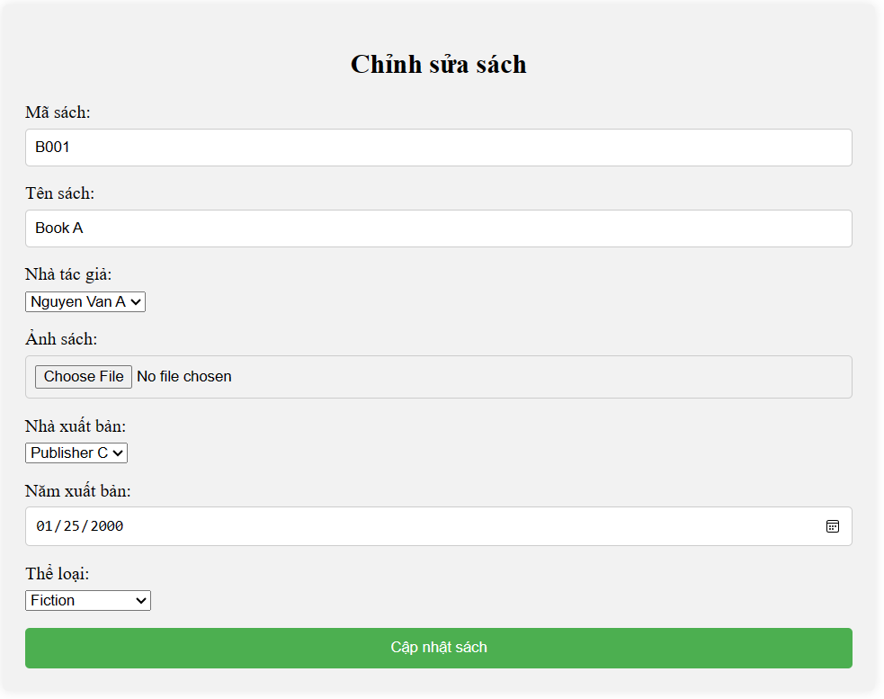

Chức năng chỉnh sửa sách:

* Người sử dụng: người quản lý hệ thống, nhân viên bán hàng.
* Công dụng: giúp người dùng có thể chỉnh sửa thông tin sách đã có sẵn
* Hướng dẫn sử dụng: ở giao diện quản lý sách, nhấn vào nút chỉnh sửa của mỗi sách trong danh sách, sau khi chọn dữ liệu từ sách đó sẽ được chuyển sang 1 form mới, người dùng có thể chỉnh sửa các thông tin và cập nhật lại sách.

1. **Giao diện quản lý hóa đơn**  
   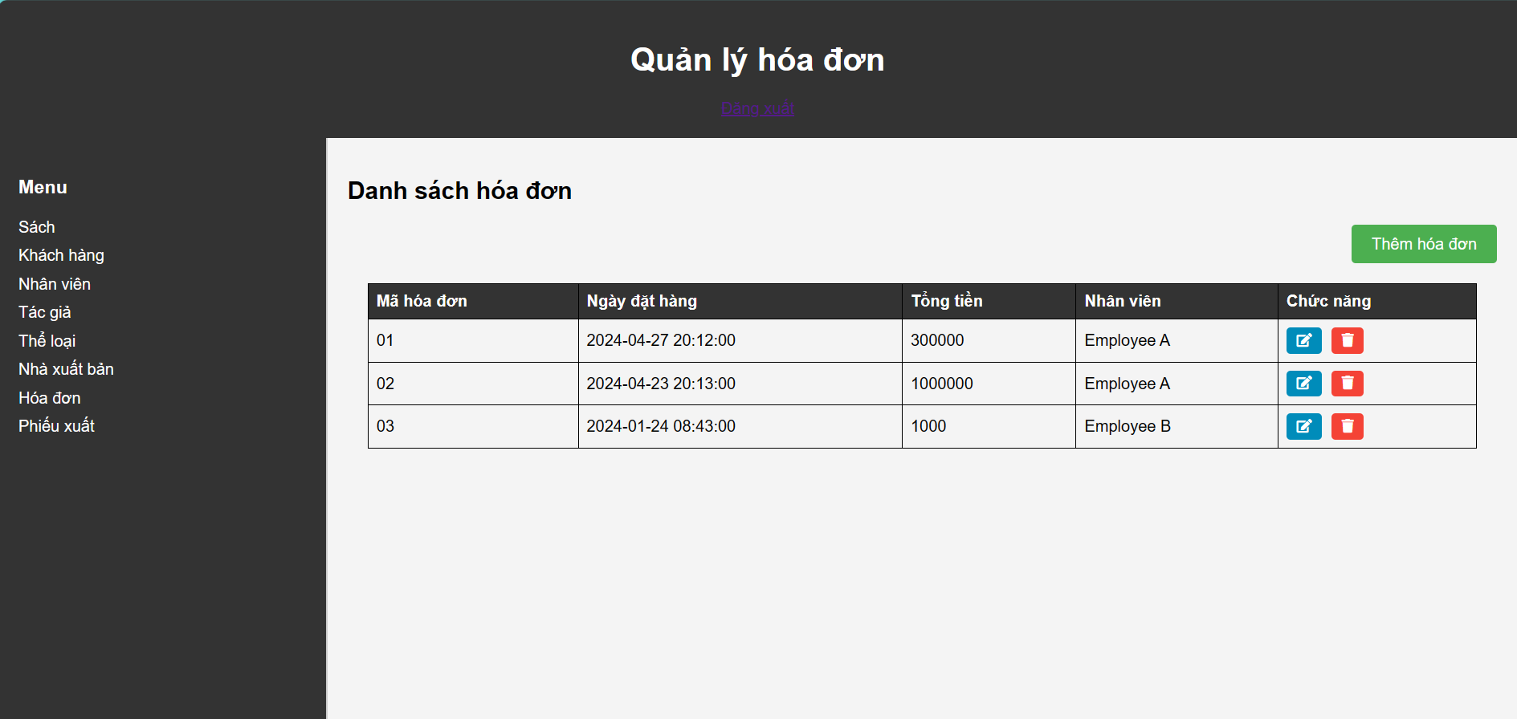
2. **Giao diện thêm hóa đơn**

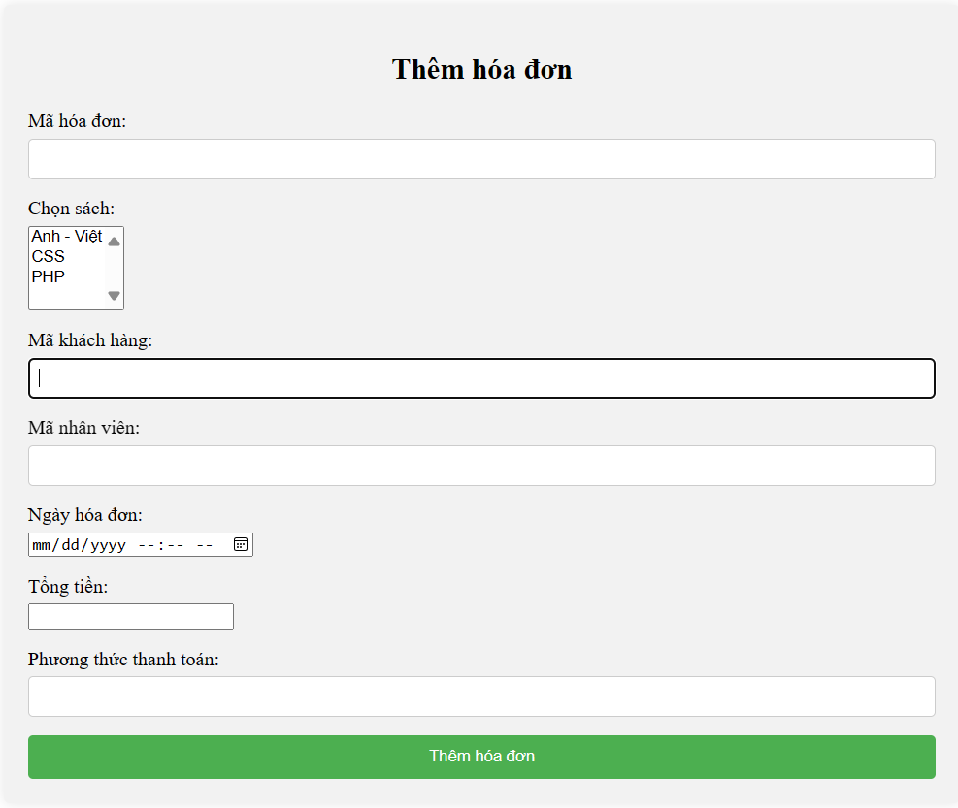

Chức năng thêm hóa đơn:

* Người sử dụng: người quản lý hệ thống, nhân viên bán hàng.
* Công dụng: giúp người dùng có thể thêm vào 1 hóa đơn mới và lưu trữ trong cơ sở dữ liệu.
* Hướng dẫn sử dụng: ở giao diện quản lý hóa đơn, chọn chức năng thêm sách ở góc trên màn hình, người dùng có thể thêm vào 1 hóa đơn bao gồm các thông tin như mã hóa đơn, sách, nhân viên thực hiện. ngày in hóa đơn, tổng tiền, phương thức thanh toán…

1. **Giao diện chỉnh sửa hóa đơn**  
   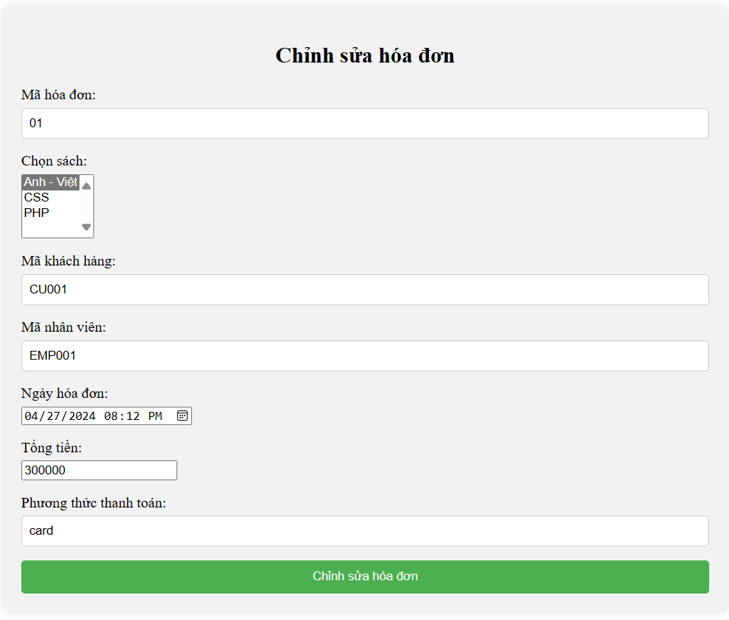

Chức năng chỉnh sửa hóa đơn:

* Người sử dụng: người quản lý hệ thống, nhân viên bán hàng.
* Công dụng: giúp người dùng có thể chỉnh sửa thông tin hóa đơn đã có sẵn.
* Hướng dẫn sử dụng: ở giao diện quản lý hóa đơn, nhấn vào nút chỉnh sửa của mỗi hóa đơn trong danh sách, sau khi chọn dữ liệu từ hóa đơn đó sẽ được chuyển sang 1 form mới, người dùng có thể chỉnh sửa các thông tin và cập nhật lại hóa đơn.

1. **Thông báo khi xóa hóa đơn**  
   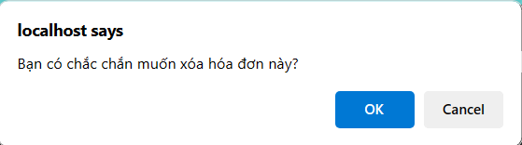

Chức năng xóa hóa đơn:

* Người sử dụng: người quản lý hệ thống, nhân viên bán hàng.
* Công dụng: giúp người dùng có thể xóa 1 hóa đơn khỏi cơ sở dữ liệu.
* Hướng dẫn sử dụng: ở giao diện quản lý hóa đơn, trong danh sách mỗi hóa đơn đều có một nút xóa, khi nhấn xóa hệ thống sẽ xác nhận bạn có muốn xóa không, sau khi xóa sẽ cập nhật lại danh sách.

**Họ và tên:** Nguyễn Hoàng Nghĩa

**MSSV:** DH52004395

**LẬP TRÌNH, KIỂM THỬ TABLE THỂ LOẠI, TABLE NHÀ XUẤT BẢN, TABLE TÁC GIẢ, TABLE PHIẾU XUẤT**

1. **Giao diện trang chủ quản lý loại sách** 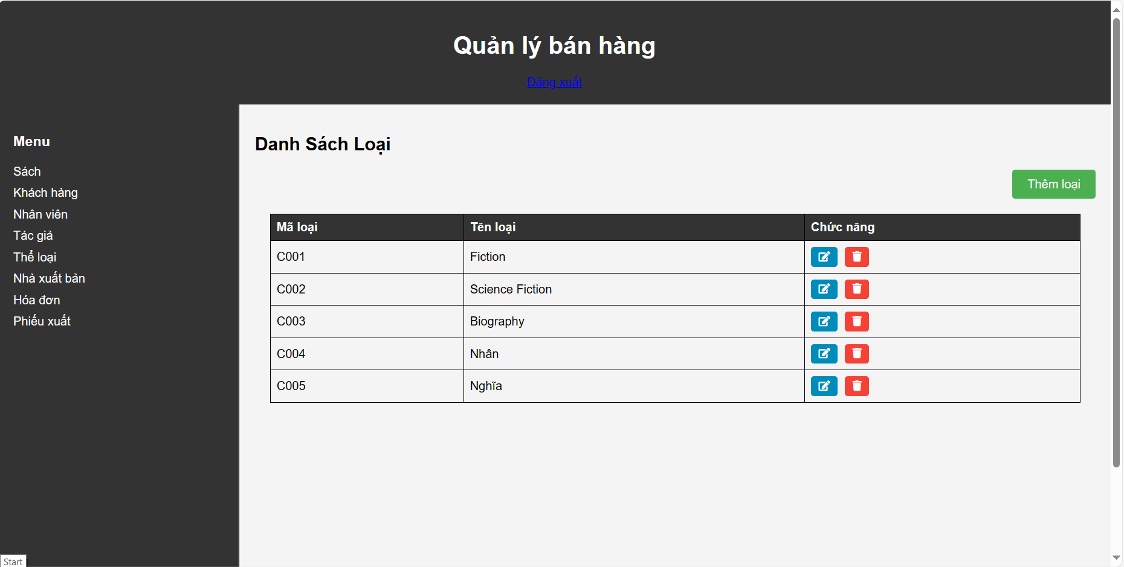
2. **Giao diện thêm loại sách** 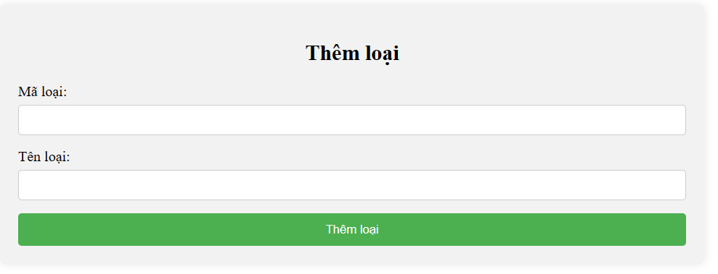

Chức năng thêm loại sách:

* Người sử dụng: người quản lý hệ thống.
* Công dụng: giúp người dùng có thể thêm vào 1 loại sách mới và lưu trữ trong cơ sở dữ liệu.
* Hướng dẫn sử dụng: ở giao diện quản lý thể loại, chọn chức năng thêm loại ở góc trên màn hình, người dùng có thể thêm vào 1 loại sách bao gồm các thông tin như mã loại, tên loại. Sau đó nhấn thêm loại để lưu thông tin.

1. **Giao diện thông báo khi xóa loại sách**

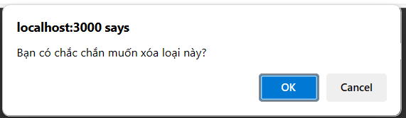

Chức năng xóa loại sách:

* Người sử dụng: người quản lý hệ thống.
* Công dụng: giúp người dùng có thể xóa 1 loại sách khỏi cơ sở dữ liệu.
* Hướng dẫn sử dụng: ở giao diện quản lý thể loại, ở mỗi thể loại trong danh sách đều có một nút xóa, khi nhấn xóa hệ thống sẽ xác nhận bạn có muốn xóa không, sau khi xóa sẽ cập nhật lại danh sách.

1. **Giao diện chỉnh sửa loại sách** 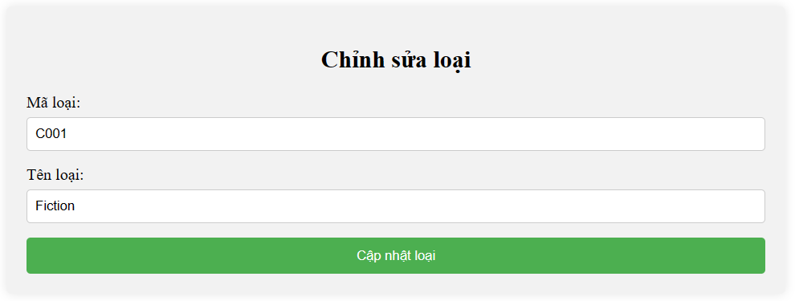

Chức năng chỉnh sửa loại sách:

* Người sử dụng: người quản lý hệ thống.
* Công dụng: giúp người dùng có thể chỉnh sửa thông tin loại sách đã có sẵn.
* Hướng dẫn sử dụng: ở giao diện quản lý thể loại, nhấn vào nút chỉnh sửa của mỗi loại sách trong danh sách, sau khi chọn dữ liệu từ loại sách đó sẽ được chuyển sang 1 form mới, người dùng có thể chỉnh sửa các thông tin và nhấn cập nhật loại để lưu thông tin vừa chỉnh sửa.

1. **Giao diện trang chủ quản lý nhà xuất bản** 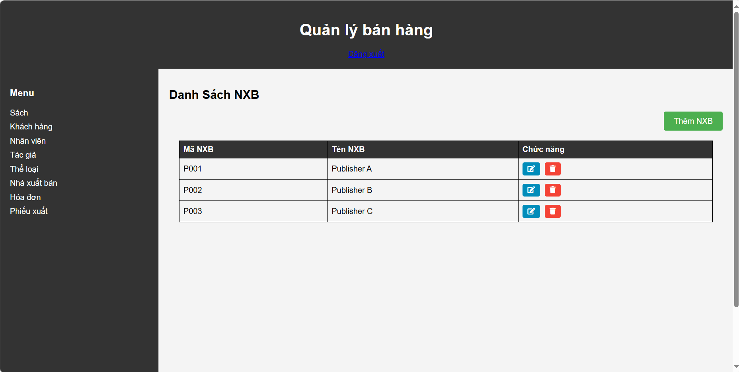
2. **Giao diện thêm nhà xuất bản** 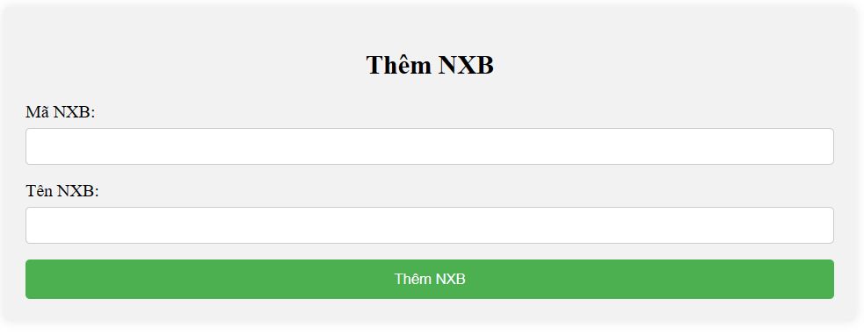

Chức năng thêm nhà xuất bản:

* Người sử dụng: người quản lý hệ thống.
* Công dụng: giúp người dùng có thể thêm vào 1 nhà xuất bản mới và lưu trữ trong cơ sở dữ liệu.
* Hướng dẫn sử dụng: ở giao diện quản lý thể loại, chọn chức năng thêm nhà xuất bản ở góc trên màn hình, người dùng có thể thêm vào 1 nhà xuất bản bao gồm các thông tin như mã nhà xuất bản, tên nhà xuất bản. Sau đó nhấn thêm nhà xuất bản để lưu thông tin.

1. **Giao diện thông báo khi xóa nhà xuất bản**

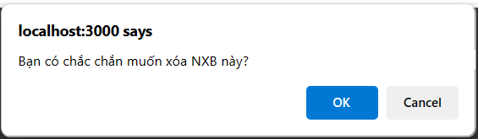

Chức năng xóa nhà xuất bản:

* Người sử dụng: người quản lý hệ thống.
* Công dụng: giúp người dùng có thể xóa 1 nhà xuất bản khỏi cơ sở dữ liệu.
* Hướng dẫn sử dụng: ở giao diện quản lý nhà xuất bản, ở mỗi nhà xuất bản trong danh sách đều có một nút xóa, khi nhấn xóa hệ thống sẽ xác nhận bạn có muốn xóa không, sau khi xóa sẽ cập nhật lại danh sách.

1. **Giao diện chỉnh sửa nhà xuất bản** 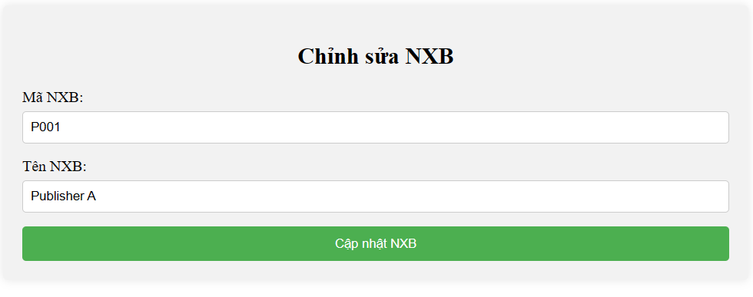

Chức năng chỉnh sửa nhà xuất bản:

* Người sử dụng: người quản lý hệ thống.
* Công dụng: giúp người dùng có thể chỉnh sửa thông tin nhà xuất bản đã có sẵn.
* Hướng dẫn sử dụng: ở giao diện quản lý nhà xuất bản, nhấn vào nút chỉnh sửa của mỗi nhà xuất bản trong danh sách, sau khi chọn dữ liệu từ nhà xuất bản đó sẽ được chuyển sang 1 form mới, người dùng có thể chỉnh sửa các thông tin và nhấn cập nhật nhà xuất bản để lưu thông tin vừa chỉnh sửa.

1. **Giao diện trang chủ quản lý tác giả**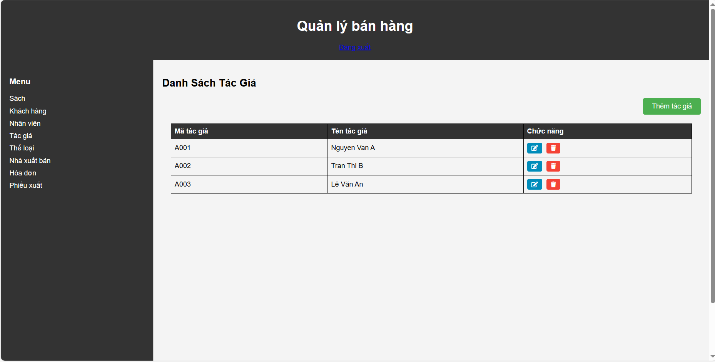
2. **Giao diện thêm tác giả** 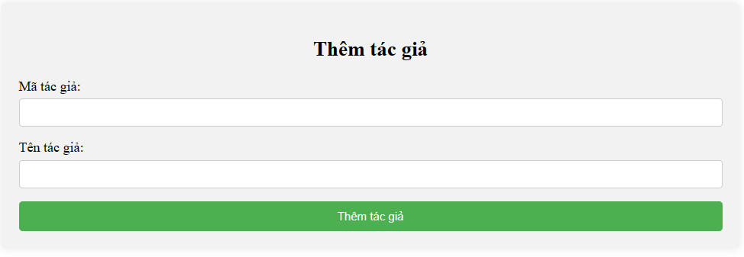

Chức năng thêm tác giả:

* Người sử dụng: người quản lý hệ thống.
* Công dụng: giúp người dùng có thể thêm vào 1 tác giả mới và lưu trữ trong cơ sở dữ liệu.
* Hướng dẫn sử dụng: ở giao diện quản lý tác giả, chọn chức năng thêm tác giả ở góc trên màn hình, người dùng có thể thêm vào 1 tác giả bao gồm các thông tin như mã tác giả, tên tác giả. Sau đó nhấn thêm tác giả để lưu thông tin.

1. **Giao diện thông báo khi xóa tác giả**

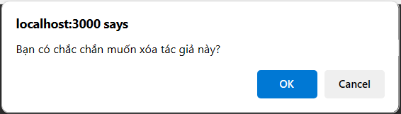

Chức năng xóa tác giả:

* Người sử dụng: người quản lý hệ thống.
* Công dụng: giúp người dùng có thể xóa 1 tác giả khỏi cơ sở dữ liệu.
* Hướng dẫn sử dụng: ở giao diện quản lý tác giả, ở mỗi tác giả trong danh sách đều có một nút xóa, khi nhấn xóa hệ thống sẽ xác nhận bạn có muốn xóa không, sau khi xóa sẽ cập nhật lại danh sách.

1. **Giao diện chỉnh sửa tác giả** 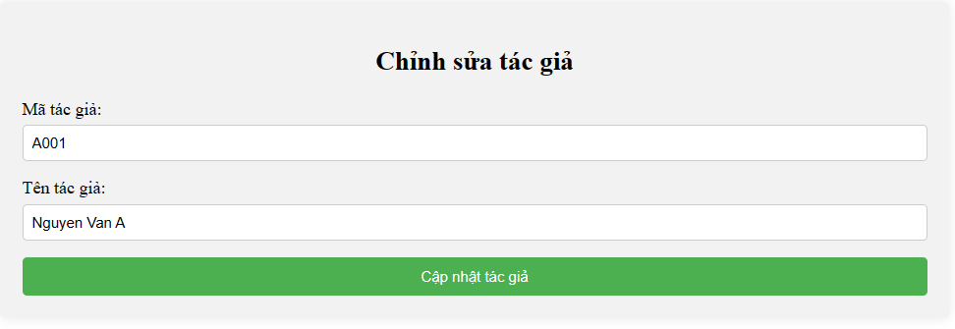

Chức năng chỉnh sửa tác giả:

* Người sử dụng: người quản lý hệ thống.
* Công dụng: giúp người dùng có thể chỉnh sửa thông tin tác giả đã có sẵn.
* Hướng dẫn sử dụng: ở giao diện quản lý tác giả, nhấn vào nút chỉnh sửa của mỗi tác giả trong danh sách, sau khi chọn dữ liệu từ tác giả đó sẽ được chuyển sang 1 form mới, người dùng có thể chỉnh sửa các thông tin và nhấn cập nhật tác giả để lưu thông tin vừa chỉnh sửa.

1. **Giao diện trang chủ quản lý phiếu xuất** 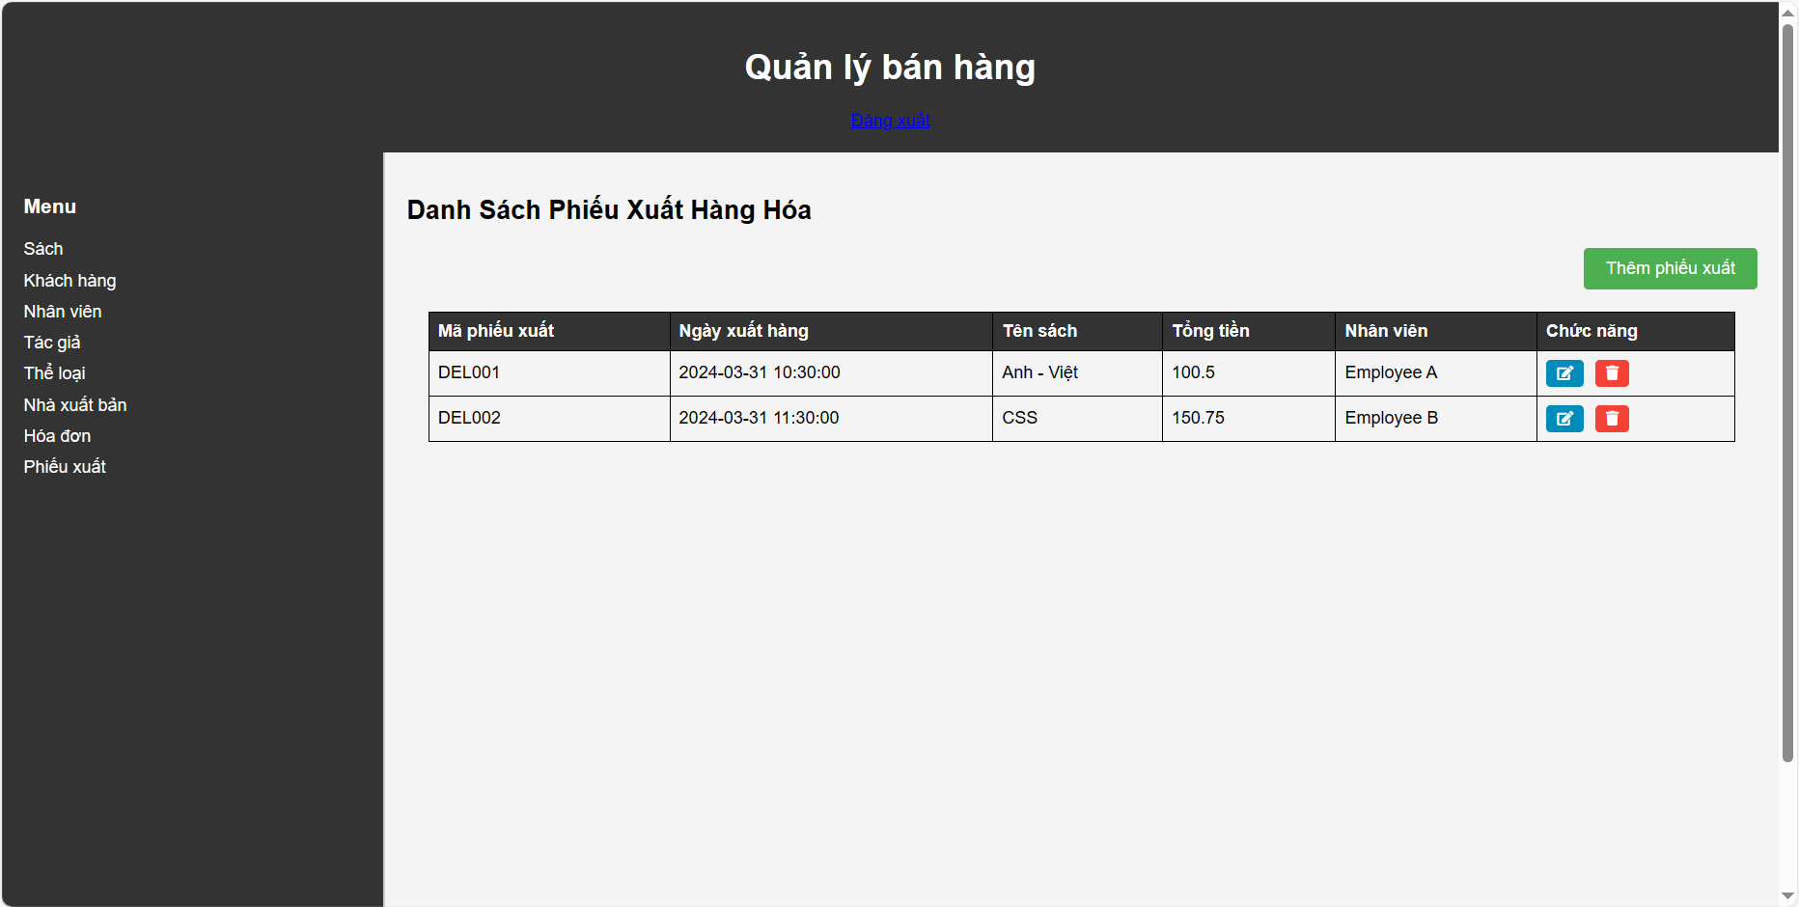
2. **Giao diện thêm phiếu xuất** 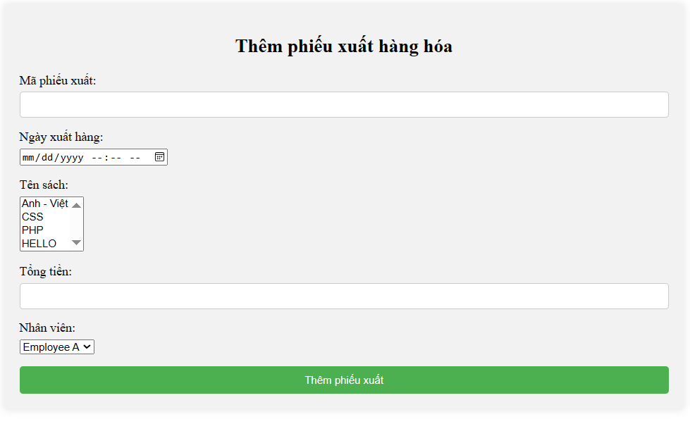

Chức năng thêm phiếu xuất:

* Người sử dụng: người quản lý hệ thống.
* Công dụng: giúp người dùng có thể thêm vào 1 phiếu xuất mới và lưu trữ trong cơ sở dữ liệu.
* Hướng dẫn sử dụng: ở giao diện quản lý phiếu xuất, chọn chức năng thêm phiếu xuất ở góc trên màn hình, người dùng có thể thêm vào 1 phiếu xuất bao gồm các thông tin như mã phiếu xuất, ngày xuất hàng, tên sách, tổng tiền, nhân viên. Sau đó nhấn phiếu xuất để lưu thông tin.

1. **Giao diện thông báo khi xóa phiếu xuất**

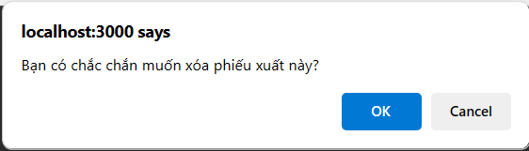

Chức năng xóa phiếu xuất:

* Người sử dụng: người quản lý hệ thống.
* Công dụng: giúp người dùng có thể xóa 1 phiếu xuất khỏi cơ sở dữ liệu.
* Hướng dẫn sử dụng: ở giao diện quản lý phiếu xuất, ở mỗi phiếu xuất trong danh sách đều có một nút xóa, khi nhấn xóa hệ thống sẽ xác nhận bạn có muốn xóa không, sau khi xóa sẽ cập nhật lại danh sách.

1. **Giao diện chỉnh sửa phiếu xuất** 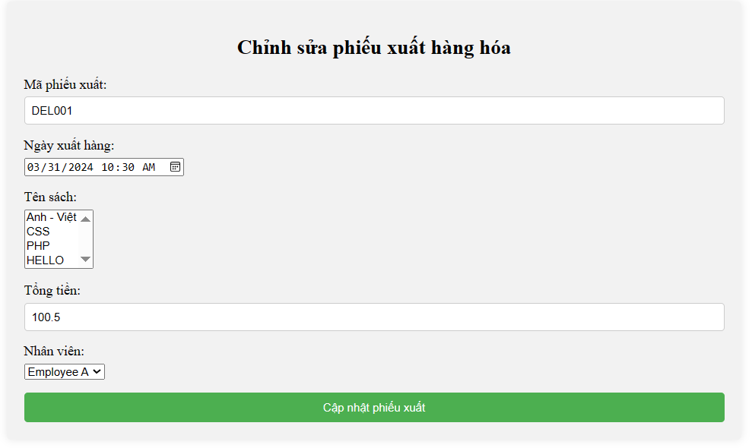

Chức năng chỉnh sửa phiếu xuất:

* Người sử dụng: người quản lý hệ thống.
* Công dụng: giúp người dùng có thể chỉnh sửa thông tin phiếu xuất đã có sẵn.
* Hướng dẫn sử dụng: ở giao diện quản lý phiếu xuất, nhấn vào nút chỉnh sửa của mỗi phiếu xuất trong danh sách, sau khi chọn dữ liệu từ phiếu xuất đó sẽ được chuyển sang 1 form mới, người dùng có thể chỉnh sửa các thông tin và nhấn cập nhật phiếu xuất để lưu thông tin vừa chỉnh sửa

**Họ và tên:** Nguyễn Quốc Bảo

**MSSV:** DH52004495

**LẬP TRÌNH, KIỂM THỬ TABLE NHÂN VIÊN,**

**TABLE KHÁCH HÀNG**

1. **Giao diện trang chủ quản lý nhân viên**

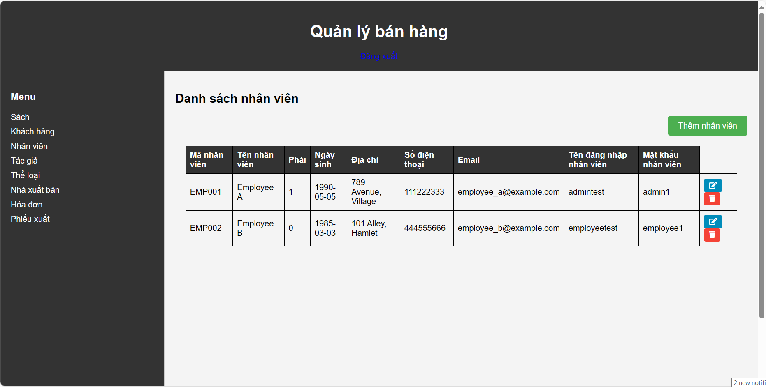

Giao diện hiển thị thông tin nhân viên.

Có chức năng thêm nhân viên, xóa nhân viên, sửa nhân viên.

1. **Giao diện thêm nhân viên**

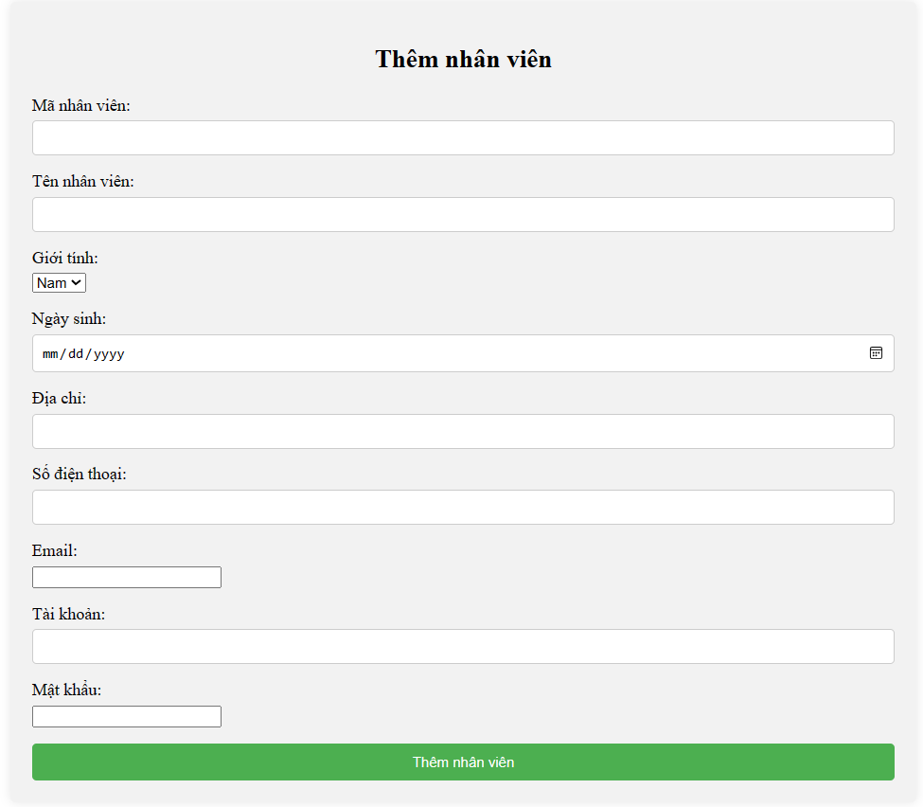

Chức năng thêm nhân viên:

* Người sử dụng: người quản lý hệ thống.
* Công dụng: giúp người quản lý có thể thêm vào một nhân viên mới vào trong cơ sở dữ liệu.

Hướng dẫn sử dụng: ở giao diện quản lý nhân viên, chọn chức năng thêm nhân viên ở góc trên màn hình, người dùng có thể thêm vào 1 nhân viên bao gồm các thông tin sau mã nhân viên, tên nhân viên, phái, ngày sinh, địa chỉ, số điện thoại, email, tài khoản và mật khẩu.

1. **Giao diện thông báo khi xóa nhân viên**

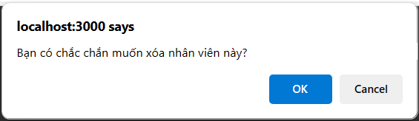

Chức năng xóa nhân viên:

* Người sử dụng: người quản lý hệ thống.
* Công dụng: giúp người quản lý có thể xóa 1 nhân viên khỏi cơ sở dữ liệu.
* Hướng dẫn sử dụng: ở giao diện quản lý nhân viên, trong danh sách mỗi nhân viên đều có một nút xóa, khi nhấn xóa hệ thống sẽ xác nhận bạn có muốn xóa không? sau khi xóa sẽ cập nhật lại nhân viên.

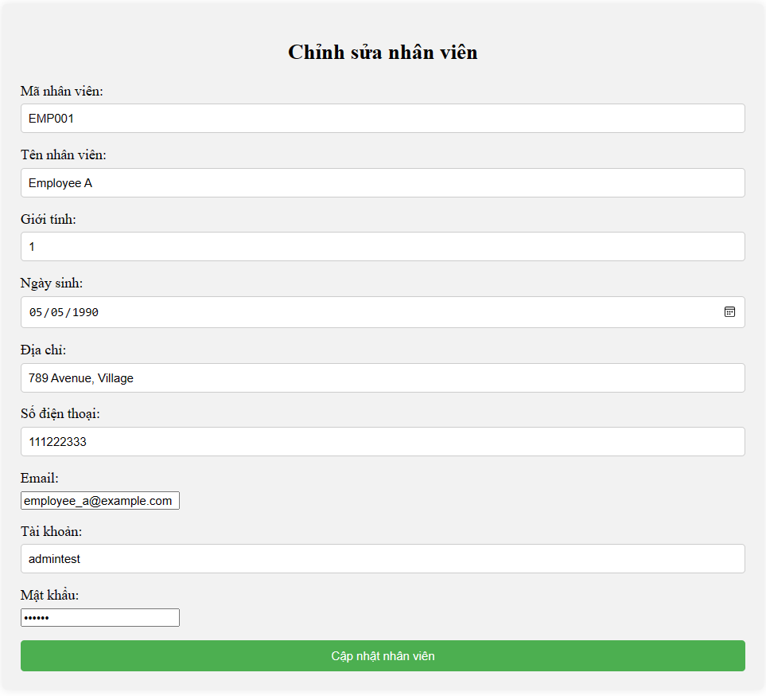

Chức năng chỉnh sửa nhân viên:

* Người sử dụng: người quản lý hệ thống.
* Công dụng: giúp người quản lý có thể chỉnh sửa thông tin nhân viên đã có sẵn.
* Hướng dẫn sử dụng: ở giao diện quản lý nhân viên, nhấn vào nút chỉnh sửa nhân viên trong danh sách, sau khi chọn dữ liệu từ nhân viên đó sẽ được chuyển sang 1 form mới, người quản lý có thể chỉnh sửa các thông tin và cập nhật lại nhân viên.

1. **Giao diện trang chủ quản lý khách hàng**

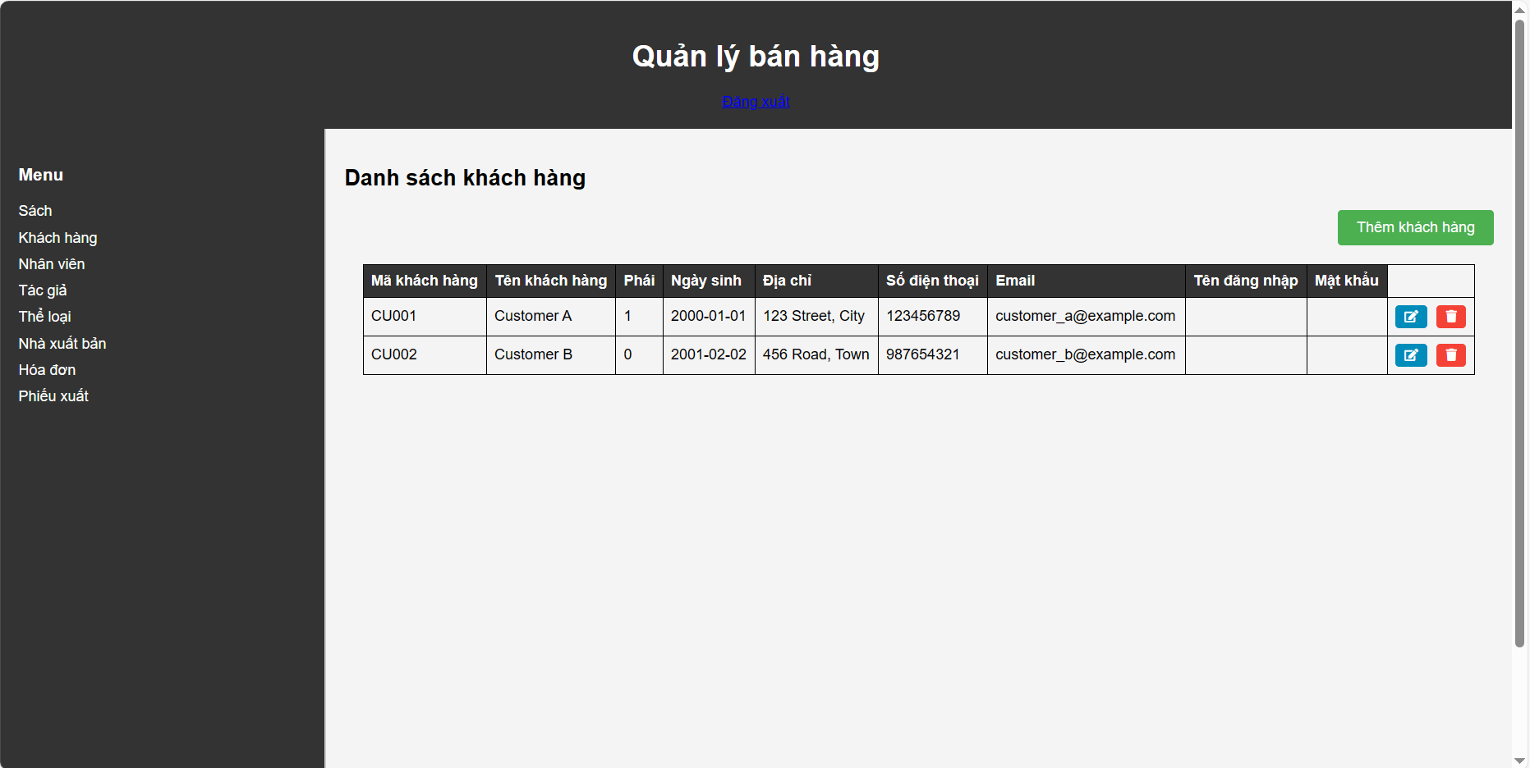

Giao diện hiển thị thông tin khách hàng.

Có chức năng thêm khách hàng, xóa khách hàng, sửa khách hàng.

1. **Giao diện thêm khách hàng**

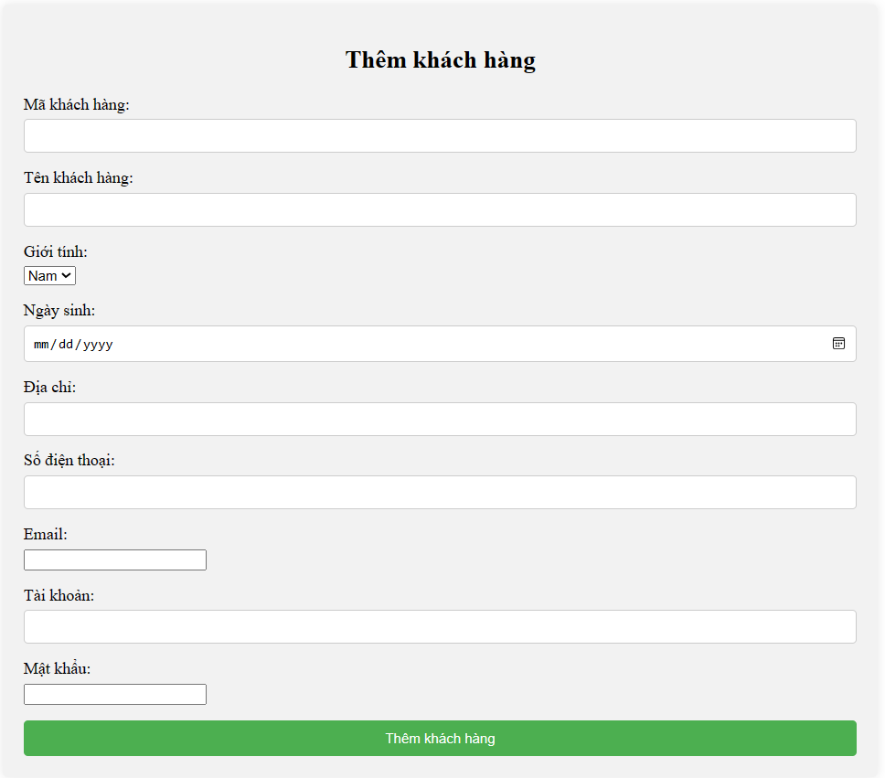

Chức năng thêm khách hàng:

* Người sử dụng: người quản lý hệ thống và nhân viên bán hàng.
* Công dụng: giúp người dùng có thể thêm vào một khách hàng mới vào trong cơ sở dữ liệu.

Hướng dẫn sử dụng: ở giao diện quản lý khách hàng, chọn chức năng thêm khách hàng ở góc trên màn hình, người dùng có thể thêm vào 1 khách hàng bao gồm các thông tin sau mã khách hàng, tên khách hàng, phái, ngày sinh, địa chỉ, số điện thoại, email, tài khoản và mật khẩu.

1. **Giao diện thông báo khi xóa khách hàng**

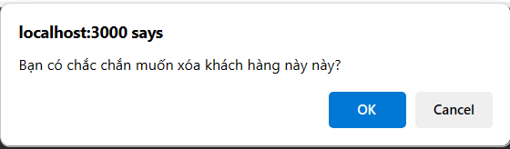

Chức năng xóa nhân viên:

* Người sử dụng: người quản lý hệ thống và nhân viên bán hàng.
* Công dụng: giúp người dùng có thể xóa 1 khách hàng khỏi cơ sở dữ liệu.
* Hướng dẫn sử dụng: ở giao diện quản lý khách hàng, trong danh sách mỗi khách hàng đều có một nút xóa, khi nhấn xóa hệ thống sẽ xác nhận bạn có muốn xóa không? sau khi xóa sẽ cập nhật lại khách hàng.

1. **Giao diện chỉnh sửa khách hàng**

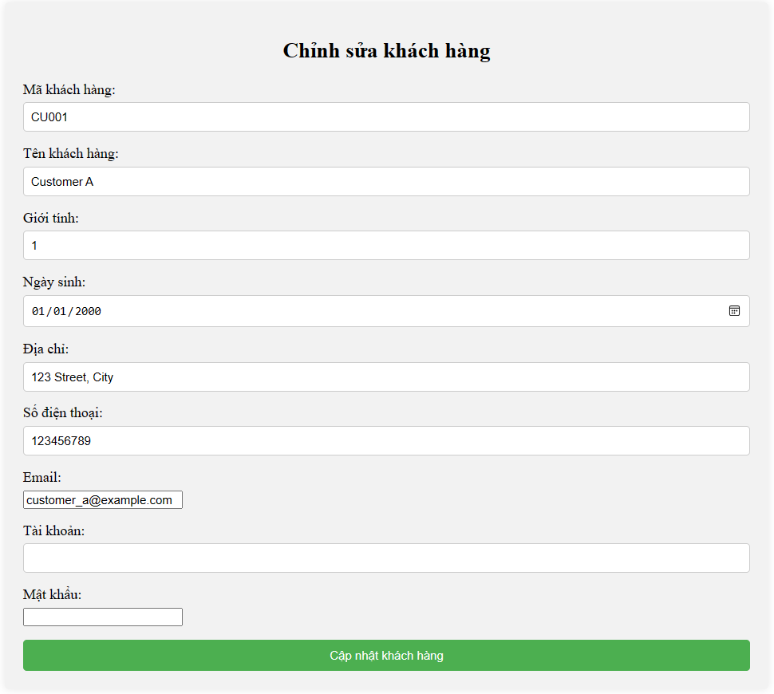

Chức năng chỉnh sửa khách hàng:

* Người sử dụng: người quản lý hệ thống và nhân viên bán hàng.
* Công dụng: giúp người dùng có thể chỉnh sửa thông tin khách hàng đã có sẵn.
* Hướng dẫn sử dụng: ở giao diện quản lý khách hàng, nhấn vào nút chỉnh sửa khách hàng trong danh sách, sau khi chọn dữ liệu từ khách hàng đó sẽ được chuyển sang 1 form mới, người dùng có thể chỉnh sửa các thông tin và cập nhật lại khách hàng.